专利文案
xml图形描述与CAR构件自动适配

技术研发背景
目前的GUI的问题是：1）表示（Presentation即界面元素的外观、布局等）与逻辑的绑定；程序员与美工人员的绑定。如果要设计应用程序界面，必须掌握编程技术；反之亦然。2）无论用Windows的资源文件，还是用Java的动态布局，或是其他技术，一旦编译成可执行文件，开发人员就很难进一步编辑执行文件中的界面布局。一方面，这不利于程序的维护和升级；另一方面，未来的和欣程序必须平滑地“到处运行”：无论在小屏PDA上，还是在宽屏电视上。抛开背后的运行机制不说，这首先带来一个挑战：各种设备的显示能力差别巨大，用同一种布局方案肯定是不现实的。虽然GUI平台有责任抽象出不同平台的显示能力，但手工对界面布局的调整在大部分时候还是必要的。难道必须为每个程序编写一系列不同的负责显示布局的组件？或者在一个二进制中打包若干资源文件？那么当新型显示设备出现的时候如何呢？难道要求设备制造商移植所有的应用程序？

- 基于HTML
- 目标是让美工做界面，程序员做逻辑
- 把程序需求性的以“元数据”信息象封装在构件文件（CAR、JAR、XML等），把对界面的需要，封在一个XML文件中
- 每个TAG对应一种程序，程序元语技术

应用
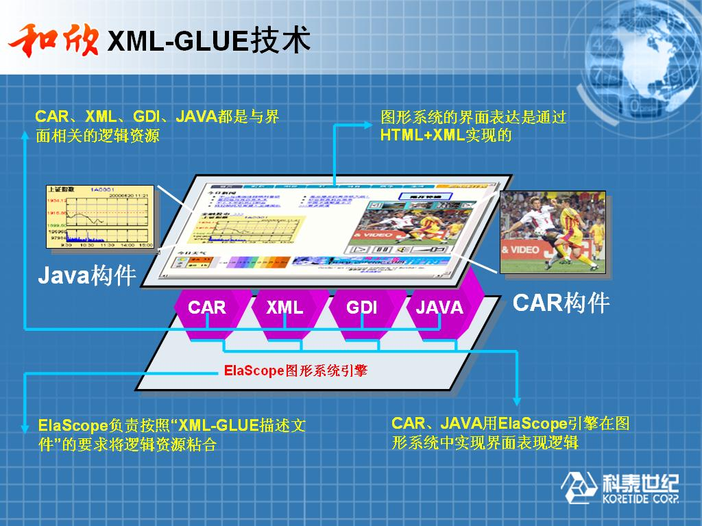

技术创新点
构件技术使得每个对外提供运算的不再是一组简单的程序指令集合，使得它们有了封装，对外提供一致化的服务，并且自身的运行也得到控制，提高了软件的可重用性。但是“构件＋构件”是否可以被再度重用？我们的XML Glue技术解决了这个问题。从而扩充了构件的定义：
构件＝构件＋构件
构件＝构件－构件

“构件＋构件”容易理解
“构件－构件”是什么意思呢？一个构件文件：构件（component）、类（class）、接口（interface）、方法（method）。由方法对外提供最终引用，实现构件内计算的暴露。如果不能描述一个构件文件内哪些不参与运算，将使整个构件文件在很长时间内长在本机存在，不利于降低按需应用时对资源的使用。

技术描述

  - 界面被分为N个区域，不同区域对应不同处理逻辑体
  - 不同逻辑体通过局部数据总线沟通，实现相互协调
  - 满足静态、动态切换效果、全动态等界面要素要求，并做到音视同步
  - 界面工作简化为美工及人机工程
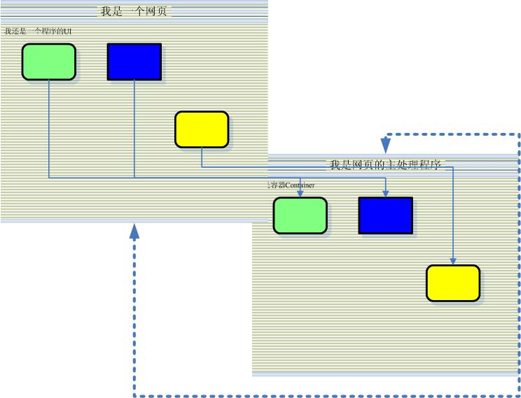
在和欣的UI中，采用XML描述整个屏屏幕布局，整个画面，包括外屏、内屏，被动态分成N个区域，某一时刻，一个逻辑处理单元在某一个，或几个区域内做图，做图的工具可以是和欣图形系统提供的button、列表框、编辑框等元素，也可以是一个动态下载来的CAR或JAVA构件。
不同的逻辑处理单元间通过我们称之为“局部数据总线”的技术进行互相的协作，以实现整个界面元素的同步及数据交互。
一个界面向另一个界面切换支持象PowerPoint中两个幻灯片的切换的效果，能够做到同步的声音播放，并且实现声音与画面的同步。
利用和欣的图形系统做手机屏幕界面，变成是搞美工的人和人机交互的人的工作了，极大地提高了生产效率。

  - CAR、XML、SYS、JAVA都是与界面相关的逻辑资源
  - Elacope负责按照“XML-BASE UI描述文件”的要求将逻辑资源粘合
  - CAR、JAVA用继承自Elascope的做图工具在图形系统中实现界面表现
  - 图形系统的界面基础是HTML
CAR构件、JAVA Script构件都可以用来做界面编程，XML、SYS等提供的数据描述可以让界面构件轻松获取系统中的各状态信息，并对不同设备发出操作指令。
Elascope是我们基于XML描述的界面的产品名称，在技术实现中，它负责对不同的逻辑实现体的管理与协调，就象是这些构件的粘胶一样，使它们成为一个整体。
整个手机界面的自描述元素是工作在HTML中的，就是说这些界面首先是一个HTML描述的网页，所有做图是在这个网页之上的。

  - “XML UI描述语言”将各种界面逻辑整合
  - “二进制+元数据” →软件构件，支持软件动态工厂化生产
  - 换肤技术，外屏、内屏所有显示设备可被重画
  - 消息中心处理电量、信号、信道、键盘、触摸屏等所有事件，并交由不同界面逻辑处理
  - CAR,以CAR封装的各种逻辑
  - XML,SQL方式共享的数据资源等
  - SYS,系统提供的变量：日期、时间、服务商、信道、用户名等
  - JAVA,以JAVA封装的各种逻辑
和欣的XML based的图形系统让“和欣”这个操作系统中的很多特性变得可视化了，比如“换肤”，通过更换或修改界面描述的那个XML文件，手机的屏幕效要立即变化。这个换肤的描述文件也是可以网上下载的。
消息中心是elascope中对手机各种状态、输入、输出的信息的收集与调度器，它将电池电量、信号强度等手机或网络状态信息与键盘的输入、屏幕的输出等同步对待，这些都得益于“和欣”操作系统的domain技术，它可以让工作在底层的驱动和上层的应用协同工作，并且保证这些运行的安全与被正常调度。要知道手机处理来电的信息的响应与上面的看视频的应用是工作在完全不同的两个状态中，可和欣操作系统可以让它们协调起来，图形系统就用到了操作系统的这些特性。
这里的这个“X”表示“和欣”的图形系统是一切计算资源的可视化管理工具。

语言定义

<?xml version="1.0" encoding="utf-8"?>

<!--
XML-Glue 的名字空间为 http://www.koretide.com/XML-Glue/1.0，
提供 XML-Glue 的核心元素如 bind event 等等。

其他 xmlns，引入所需的构件：如CAR构件、JAVA构件、XML构件等。

executor 是 UI 所关联的逻辑处理程序，如CAR。
-->
<x:xglue executor="urn:myapps:biz.dll:CLogin:ILogin"
xmlns:x="http://www.koretide.com/XML-Glue/1.0"
xmlns:w="http://www.koretide.com/widget.dll"
xmlns:c="http://www.koretide.com/comctrls.dll"
xmlns:config="http://www.koretide.com/config.xml"
xmlns:system="http://www.koretide.com/system.xml">

<!--
import的作用是引入在其它XML中的元素，类似于c语言中的include。
include进本XML中的元素将在使用上与描述在本XML文本中的同等对待。
-->
<import type="text/xml" href="http://www.koretide.com/commons.xml"/>

<!--
w:form 表示在 w 这个命名空间(http://www.koretide.com/widget.dll)中的
form 构件，默认的名称约定将转换为CFrom实现类实现的IForm接口。如果 CForm
实现了多个接口，而且不是默认的名称约定，可以使用 type 来制定需要 QI 的
接口名称。如果使用默认的名字约定，type 属性可以省略。

name 定义构件实例的名称，类似于C/C++中的变量名理解，XML-Glue 中通过名字
来引用该实例。

name 和 type 是 XML-Glue 的保留属性。

其它 attribute 是需要填充的该构件实例的属性。
数据传递策略一：
名称的约定类似于JavaBean，
w="160" 将被理解为 CForm::IForm::SetX(160);
bgImage="abc.bmp" 将被理解为 CForm::IForm::SetBgImage("abc.bmp");
等等。

数据传递策略二：
在构件的接口函数中，将有“类型,参数”的元数据，XML-Glue将为其提供自动匹配，
匹配起来的，由XML-Glue为其构造引用入口值。

-->

<w:form name="MainForm" type="IForm" title="Hello XML-Glue!!!" w="160"
h="120" bgImage="abc.bmp">
<!--
c:label 表示来源于 c 命名空间中的构件 label，与上面关于 form 的描述
方法相同。

一般而言 UI 组件需要依赖于父子关系，如 Label 的父是 Form 等等。在这
里用 XML 节点的父子关系来描述，即 Lable(NameLabel) 的父是 MainForm。
-->
<c:label name="NameLabel" text="User Name:" x="20" y="10" w="40" h="18"/>
<w:edit name="UserName" x="65" y="10" w="60" h="20">
<!--
数据绑定，指定在 Edit 编辑结束其 text 属性值(名称映射为
CEdit::IEdit::GetText())将被保存到 userName 属性(名称映射为
CLogin::ILogin::SetUserName())中。

支持数据从 UI 到逻辑实现和逻辑实现到 UI 的绑定。

其他的格式参见后续的 bind 元素。
-->
<x:bind target="text" dest="$userName"/>
</w:edit>

<c:label name="PasswdLabel" text="password :" x="20" y="35" w="40" h="18"/>
<w:edit name="Password" x="65" y="35" w="60" h="20" password="true" passwdChar="#">
<x:bind target="text" dest="$password"/>
</w:edit>

<c:label name="DeptLabel" text="department :" x="20" y="60" w="40" h="18"/>
<w:combobox name="Department" x="65" y="60" w="60" h="20">
<x:bind target="text" src="$departments" dest="$department"/>
<!--
如果 src 或 dest 属性描述较复杂，可以采用以下的文法，语义相同。
<x:bind target="text" dest="$department">
<src>select dept_name from departments</src>
</x:bind>
-->
</w:combobox>

<w:button name="Submit" text="login" x="30" y="80" w="40" h="25">
<!--
设定事件处理句柄，如果 button 被点击，将调用
CLogin::ILogin::Login 来处理

元素名（事件句柄、变量等）的使用参照RUBY
$全局量
@局部量，父亲的对象的量
@@自己的量

所有变量的使用不需提前定义，XML-Glue自动解释这些量的生存周期
-->
<x:event type="click" handler="@@Login"/>
</w:button>

<w:button name="Cancel" text="Cancel" x="80" y="80" w="40" h="25">
<x:event type="click" handler="@@Quit"/>
</w:button>

<x:event type="close" handler="@@ConfirmQuit"/>
</w:form>
</x:xglue>

实现方法与技术措施

1、变量与环境管理
通过和欣嵌入式网络操作系统的支持，构件是运行在一个消除了网络与本机通信差别，CPU等计算环境的差别等的统一环境中，在这上面提供了变量与环境管理机制，使得各个构件的局部存储、共同存储、公共环境存储等有统一的支持。

2、interface、callback机制
构件之间的引用可以分为同步与异步，这在接口的服务定义中，被声明；也可以在实施调用时，主动处理成异步调用。在未声明的接口引用中，缺省做同步调用处理。同步调用是一种阻塞式调用，调用方要等待对方执行完毕才返回，它是一种单向调用。
软件构件的接口，从调用方式上，可以把他们分为两类：调用、回调。回调是一种双向调用模式，也就是说，被调用方在接口被调用时也会调用对方的接口；
异步调用是一种类似消息或事件的机制，不过它的调用方向刚好相反，接口的服务在收到某种讯息或发生某种事件时，会主动通知客户方（即调用客户方的接口）。回调和异步调用的关系非常紧密，通常我们使用回调来实现异步消息的注册，通过异步调用来实现消息的通知。
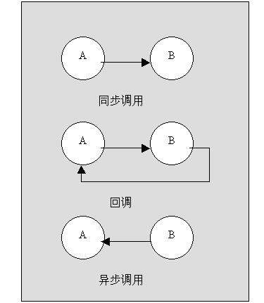
接口、回调是衔接构件的机制。
interface是本构件提供给其它构件，供其它构件调用自己的计算资源的一个程序入口，此时的主动行为是其它构件。
callback是在处理本构件内部运算时，可以让其它构件参与运算，其它构件的接口将被引用。

3、动态聚合
构件的动态组成，这是在构件编程时使用的一种态继承二进制的构件的技术。

4、标准元语机制支持的元计算
无论是CAR构件，还是XML构件，它们的元语描述办法被统一为xpath标准。
之所以要引入XPath的概念，目的就是为了在匹配XML文档结构树时能够准确地找到某一个节点元素。可以把XPath比作文件管理路径：通过文件管理路径，可以按照一定的规则查找到所需要的文件；同样，依据XPath所制定的规则，也可以很方便地找到XML结构文档树中的任何一个节点.
不过，由于XPath可应用于不止一个的标准，因此W3C将其独立出来作为XSLT的配套标准颁布，它是XSLT以及我们后面要讲到的XPointer的重要组成部分。
在介绍XPath的匹配规则之前，我们先来看一些有关XPath的基本概念。
首先要说的是XPath数据类型。XPath可分为四种数据类型：
- 节点集（node-set）
节点集是通过路径匹配返回的符合条件的一组节点的集合。其它类型的数据不能转换为节点集。
- 布尔值(boolean)
由函数或布尔表达式返回的条件匹配值，与一般语言中的布尔值相同，有true和false两个值。布尔值可以和数值类型、字符串类型相互转换。
- 字符串(string)
字符串即包含一系列字符的集合，XPath中提供了一系列的字符串函数。字符串可与数值类型、布尔值类型的数据相互转换。
- 数值(number)
在XPath中数值为浮点数，可以是双精度64位浮点数。另外包括一些数值的特殊描述，如非数值NaN（Not-a-Number）、正无穷大infinity、负无穷大-infinity、正负0等等。number的整数值可以通过函数取得，另外，数值也可以和布尔类型、字符串类型相互转换。
其中后三种数据类型与其它编程语言中相应的数据类型差不多，只是第一种数据类型是XML文档树的特有产物。
另外，由于XPath包含的是对文档结构树的一系列操作，因此搞清楚XPath节点类型也是很必要的。回忆一下第二章中讲到的XML文档的逻辑结构，一个XML文件可以包含元素、CDATA、注释、处理指令等逻辑要素，其中元素还可以包含属性，并可以利用属性来定义命名空间。相应地，在XPath中，将节点划分为七种节点类型：
- 根节点（Root Node）
根节点是一棵树的最上层，根节点是唯一的。树上其它所有元素节点都是它的子节点或后代节点。对根节点的处理机制与其它节点相同。在XSLT中对树的匹配总是先从根节点开始。
- 元素节点（Element Nodes）
元素节点对应于文档中的每一个元素，一个元素节点的子节点可以是元素节点、注释节点、处理指令节点和文本节点。可以为元素节点定义一个唯一的标识id。
元素节点都可以有扩展名，它是由两部分组成的：一部分是命名空间URI，另一部分是本地的命名。
- 文本节点（Text Nodes）
文本节点包含了一组字符数据，即CDATA中包含的字符。任何一个文本节点都不会有紧邻的兄弟文本节点，而且文本节点没有扩展名。
- 属性节点（Attribute Nodes）
每一个元素节点有一个相关联的属性节点集合，元素是每个属性节点的父节点，但属性节点却不是其父元素的子节点。这就是说，通过查找元素的子节点可以匹配出元素的属性节点，但反过来不成立，只是单向的。再有，元素的属性节点没有共享性，也就是说不同的元素节点不共有同一个属性节点。
对缺省属性的处理等同于定义了的属性。如果一个属性是在DTD声明的，但声明为#IMPLIED，而该属性没有在元素中定义，则该元素的属性节点集中不包含该属性。
此外，与属性相对应的属性节点都没有命名空间的声明。命名空间属性对应着另一种类型的节点。
- 命名空间节点（Namespace Nodes）
每一个元素节点都有一个相关的命名空间节点集。在XML文档中，命名空间是通过保留属性声明的，因此，在XPath中，该类节点与属性节点极为相似，它们与父元素之间的关系是单向的，并且不具有共享性。
- 处理指令节点（Processing Instruction Nodes）
处理指令节点对应于XML文档中的每一条处理指令。它也有扩展名，扩展名的本地命名指向处理对象，而命名空间部分为空。
- 注释节点（Comment Nodes）
注释节点对应于文档中的注释。
下面，我们来构造一棵XML文档树，作为后面举例的依托：
<A id="a1">
<B id="b1">
<C id="c1">
<B name="b"/>
<D id="d1"/>
<E id="e1"/>
<E id="e2"/>
</C>
</B>
<B id="b2"/>
<C id="c2">
<B/>
<D id="d2"/>
<F/>
</C>
<E/>
</A>
现在，我们就来介绍一些XPath中节点匹配的基本方法。
- 路径匹配
路径匹配与文件路径的表示相仿，比较好理解。有以下几个符号：
符 号 | 含 义 | 举 例 | 匹配结果
/ | 指示节点路径 | /A/C/D | 节点"A"的子节点"C"的子节点"D"，即id值为d2的D节点
/ | 指示节点路径 | / | 根节点
// | 所有路径以"//"后指定的子路径结尾的元素 | //E | 所有E元素，结果是所有三个E元素
// | 所有路径以"//"后指定的子路径结尾的元素 | //C/E | 所有父节点为C的E元素，结果是id值为e1和e2的两个E元素
* | 路径的通配符 | /A/B/C/* | A元素→B元素→C元素下的所有子元素，即name值为b的B元素、id值为d1的D元素和id值为e1和e2的两个E元素
* | 路径的通配符 | /*/*/D | 上面有两级节点的D元素，匹配结果是id值为d2的D元素
* | 路径的通配符 | //* | 所有的元素
| | 逻辑或 | //B | //C | 所有B元素和C元素

- 位置匹配
对于每一个元素，它的各个子元素是有序的。如：
举 例 | 含 义 | 匹配结果
/A/B/C[1] | A元素→B元素→C元素的第一个子元素 | name值为b的B元素
/A/B/C[last()] | A元素→B元素→C元素的最后一个子元素 | id值为e2的E元素
/A/B/C[position()>1] | A元素→B元素→C元素之下的位置号大于1的元素 | id值为d1的D元素和两个具有id值的E元素

- 属性及属性
在XPath中可以利用属性及属性值来匹配元素，要注意的是，元素的属性名前要有"@"前缀。例如：
举 例 | 含 义 | 匹配结果
//B[@id] | 所有具有属性id的B元素 | id值为b1和b2的两个B元素
//B[@*] | 所有具有属性的B元素 | 两个具有id属性的B元素和一个具有name属性B元素
//B[not(@*)] | 所有不具有属性的B元素 | A元素→C元素下的B元素
//B[@id="b1"] | id值为b1的B元素 | A元素下的B元素

- 亲属关系匹配
XML文档可归结为树型结构，因此任何一个节点都不是孤立的。通常我们把节点之间的归属关系归结为一种亲属关系，如父亲、孩子、祖先、后代、兄弟等等。在对元素进行匹配时，同样可以用到这些概念。例如：
举 例 | 含 义 | 匹配结果
//E/parent::* | 所有E节点的父节点元素 | id值为a1的A元素和id值为c1的C元素
//F/ancestor::* | 所有F元素的祖先节点元素 | id值为a1的A元素和id值为c2的C元素
/A/child::* | A的子元素 | id值为b1、b2的B元素，id值为c2的C元素，以及没有任何属性的E元素
/A/descendant::* | A的所有后代元素 | 除A元素以外的所有其它元素
//F/self::* | 所有F的自身元素 | F元素本身
//F/ancestor-or-self::* | 所有F元素及它的祖先节点元素 | F元素、F元素的父节点C元素和A元素
/A/C/descendant-or-self::* | 所有A元素→C元素及它们的后代元素 | id值为c2的C元素、该元素的子元素B、D、F元素
/A/C/following-sibling::* | A元素→C元素的紧邻的后序所有兄弟节点元素 | 没有任何属性的E元素
/A/C/preceding-sibling::* | A元素→C元素的紧邻的前面所有兄弟节点元素 | id值为b1和b2的两个B元素
/A/B/C/following::* | A元素→B元素→C元素的后序的所有元素 | id为b2的B元素、无属性的C元素、无属性的B元素、id为d2的D元素、无属性的F元素、无属性的E元素。
/A/C/preceding::* | A元素→C元素的前面的所有元素 | id为b2的B元素、id为e2的E元素、id为e1的E元素、id为d1的D元素、name为b的B元素、id为c1的C元素、id为b1的B元素
- 条件匹配
条件匹配就是利用一些函数的运算结果的布尔值来匹配符合条件的节点。常用于条件匹配的函数有四大类：节点函数、字符串函数、数值函数、布尔函数。例如前面提到的last()、position()等等，这里我们就不再赘述。

5、消息中心
通信消息中心机制对构件间的引用，引用时的参数，引用的协调等进行管理。

